Министерство образования Республики Беларусь

Учреждение образования

«Белорусский государственный университет информатики и радиоэлектроники»

Институт информационных технологий

Факультет компьютерных технологий

Лабораторная работа № 12

Разработка офисного приложения

Выполнил: студент гр. 881062 Кузьменко Е.В.

Проверил: Потоцкий Д.С.

Минск 2020

## Задания

**Вариант 1**. Напишите программу для рисования синусоиды.

**Вариант 2**. Напишите программу для рисования гистограммы

**Вариант 3**. Реализуйте программу для рисования секторной диаграммы

**Вариант 4**. Напишите программу для рисования функции полинома заданной степени.

## Скриншот выполнения программы:

Синусоида

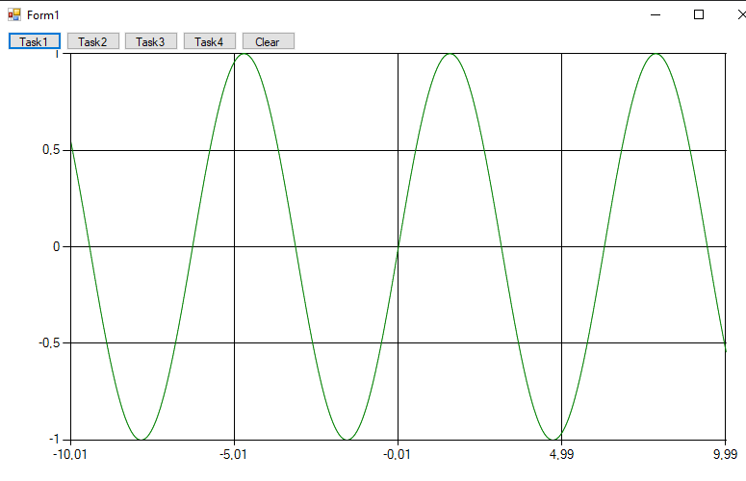

Гистограмма

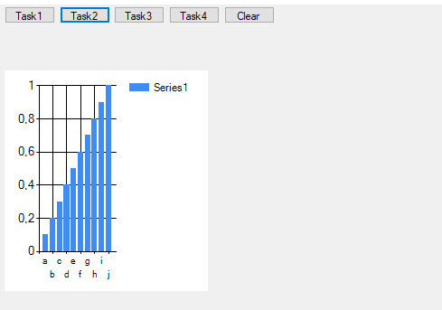

Секторная диаграмма

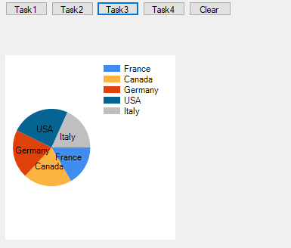

Полином второй степени

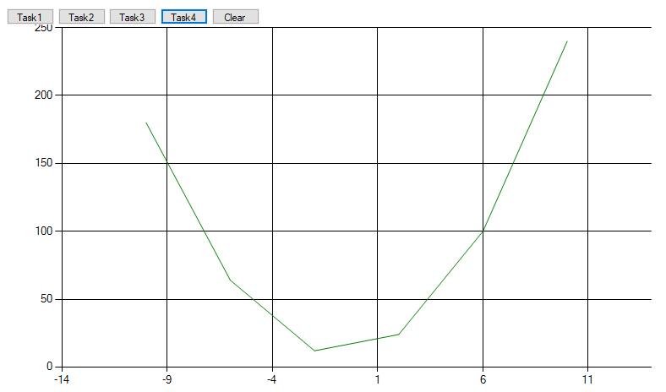

## Код программы:

using System;

using System.Drawing;

using System.Windows.Forms;

using System.Windows.Forms.DataVisualization.Charting;

namespace SPP12

{

public partial class Form1 : Form

{

public Form1()

{

InitializeComponent();

}

//создание чарта

Chart myChart = new Chart();

//ининциализация серии точек

Series mySeriesOfPoint = new Series("Task1");

private void button1_Click(object sender, EventArgs e)

{

chart1.Visible = false;

myChart.Parent = this;

//растянть чарт на фул форму

myChart.Dock = DockStyle.Fill;

//добавление новой области в чарт

myChart.ChartAreas.Add(new ChartArea("Sin"));

//тип чарта - линейная функция

mySeriesOfPoint.ChartType = SeriesChartType.Line;

mySeriesOfPoint.ChartArea = "Sin";

//цвет линии

mySeriesOfPoint.Color = Color.Green;

//добавление точек

for (double x = -10; x <= 10; x += 0.01)

{

mySeriesOfPoint.Points.AddXY(x, Math.Sin(x));

}

//добавление точек в чарт

myChart.Series.Add(mySeriesOfPoint);

}

private void button5_Click(object sender, EventArgs e)

{

//очистка чартов

myChart.Series.Clear();

chart1.Series.Clear();

}

private void button4_Click(object sender, EventArgs e)

{

chart1.Visible = true;

//названия стобцов

string[] labels = { "a", "b", "c", "d", "e", "f", "g", "h", "i", "j" };

int i = 0;

//заполение гистограммы

for (double y = 0.1; y < 1; y += 0.1)

{

chart1.Series[0].Points.AddY(y);

chart1.ChartAreas[0].AxisX.CustomLabels.Add(new CustomLabel(i, i + 2, labels[i], 0, LabelMarkStyle.LineSideMark));

i++;

}

}

private void button3_Click(object sender, EventArgs e)

{

chart1.Visible = true;

chart1.Series.Clear();

chart1.Series.Add(new Series("ColumnSeries")

{

ChartType = SeriesChartType.Pie //тип чарта - груговая диаграмма

});

//добавление инфы

double[] yValues = { 2222, 2724, 2720, 3263, 2445 };

string[] xValues = { "France", "Canada", "Germany", "USA", "Italy" };

chart1.Series["ColumnSeries"].Points.DataBindXY(xValues, yValues);

}

private void button2_Click(object sender, EventArgs e)

{

chart1.Visible = false;

myChart.Parent = this;

myChart.Dock = DockStyle.Fill;

myChart.ChartAreas.Add(new ChartArea("Pol"));

mySeriesOfPoint.ChartType = SeriesChartType.Line;

mySeriesOfPoint.ChartArea = "Pol";

mySeriesOfPoint.Color = Color.Green;

//заполенение графика полинома

for (double x = -10; x <= 10; x += 4)

{

mySeriesOfPoint.Points.AddXY(x, 2*Math.Pow(x,2)+ 3*x+ 10 );

}

myChart.Series.Add(mySeriesOfPoint);

}

private void Form1_Load(object sender, EventArgs e)

{

}

}

}